Detecção de Fraudes em Cliques

Fábio Teixeira Trindade

15 de dezembro de 2018

## Descrição do Projeto

Título: Detecção de Fraudes no Tráfego de Cliques em Propagandas de Aplicações Mobile utilizando Random Forest, Árvore de Decisão, SVM, Regressão Logística e Naive Bayes.

A TalkingData, a maior plataforma de Big Data independente da China, cobre mais de 70% dos dispositivos móveis ativos no país. Eles lidam com 3 bilhões de cliques por dia, dos quais 90% são potencialmente fraudulentos. Sua abordagem atual para impedir fraudes de cliques para desenvolvedores de aplicativos é medir a jornada do clique de um usuário em todo o portfólio e sinalizar endereços IP que produzem muitos cliques, mas nunca acabam instalando aplicativos. Com essas informações, eles criaram uma lista negra de IPs e uma lista negra de dispositivos.

Embora bem-sucedidos, eles querem estar sempre um passo à frente dos fraudadores e pediram a sua ajuda para criar um algoritmo que possa prever se um usuário fará o download de um aplicativo depois de clicar em um anúncio de aplicativo para dispositivos móveis.

Em resumo, neste projeto, você deverá construir um modelo de aprendizado de máquina para determinar se um clique é fraudulento ou não.

Os dados disponíveis são dados mascarados (somente podemos ver os códigos, não os dados reais), prática estabelecida no GDPR (Regulação de Proteção de dados Genéricos), isso deve ser adotado por todas as companhias que mantem base de dados.

Cada linha dos dados de treino contém o registro de um click, com as seguintes variáveis:

1. **ip**: endereço ip do click;
2. **app**: identificação do app para usada no marketing;
3. **device**: identificação do tipo de dispositivo do celular do usuário (por exemplo, iphone 6 plus, iphone 7, huawei mate 7, etc.);
4. **os**: versão do sistema operacional do celular;
5. **channel**: canal de quem faz a chamado do marketing no celular;
6. **click_time**: data e hora do click (UTC);
7. **attributed_time**: Se o usuário fizer o download após clicar na propaganda, essa é a hora de download do app;
8. **is_attributed**: variável target que será predita no modelo, que indica se a app foi baixada (downloaded).

## Carregamento e Preparação dos Dados

library(lubridate)  
library(caret)  
library(dplyr)  
library(DMwR)  
library(ROSE)  
library(ggplot2)  
library(randomForest)  
library(rpart)  
library(rpart.plot)  
library(data.table)  
library(e1071)  
library(gridExtra)  
library(Amelia)  
library(caTools)

train <-fread('train.csv', stringsAsFactors = FALSE, data.table = FALSE)  
test <-fread('test.csv', stringsAsFactors = FALSE, data.table = FALSE)  
  
str(train)

## 'data.frame': 100000 obs. of 8 variables:  
## $ ip : int 87540 105560 101424 94584 68413 93663 17059 121505 192967 143636 ...  
## $ app : int 12 25 12 13 12 3 1 9 2 3 ...  
## $ device : int 1 1 1 1 1 1 1 1 2 1 ...  
## $ os : int 13 17 19 13 1 17 17 25 22 19 ...  
## $ channel : int 497 259 212 477 178 115 135 442 364 135 ...  
## $ click_time : chr "2017-11-07 09:30:38" "2017-11-07 13:40:27" "2017-11-07 18:05:24" "2017-11-07 04:58:08" ...  
## $ attributed_time: chr "" "" "" "" ...  
## $ is_attributed : int 0 0 0 0 0 0 0 0 0 0 ...

str(test)

## 'data.frame': 100000 obs. of 7 variables:  
## $ click_id : int 0 1 2 3 4 5 6 7 8 9 ...  
## $ ip : int 43570 80528 32323 42887 119289 49447 108881 36052 105475 56460 ...  
## $ app : int 3 3 3 3 58 3 3 3 58 3 ...  
## $ device : int 1 1 1 1 1 1 1 1 1 1 ...  
## $ os : int 18 13 13 17 30 8 13 13 34 48 ...  
## $ channel : int 379 379 379 379 120 379 379 379 120 379 ...  
## $ click_time: chr "2017-11-09 14:23:39" "2017-11-09 14:23:51" "2017-11-09 14:25:57" "2017-11-09 14:26:03" ...

Não há diferença entre dados de treino e teste, a não ser pela presença da variável target (is_attributed) nos dados de teste que devemos prever e da variável attributed_time (tempo levado para o download do app) que vem como ‘NA’ nos dados de teste).

Verificando e estimando valores missing nos dados de treino

colSums(is.na(train))

## ip app device os   
## 0 0 0 0   
## channel click_time attributed_time is_attributed   
## 0 0 0 0

Não há valores missing, os dados estão limpos Attributed_time (Tempo levado para download) tem valores em branco.

colSums(train=='')

## ip app device os   
## 0 0 0 0   
## channel click_time attributed_time is_attributed   
## 0 0 99773 0

Vamos verificar a variável target, quantos não foram baixados no dados de treino

table(train$is_attributed)

##   
## 0 1   
## 99773 227

Quando comparamos os valores em branco em ‘Attributed_time’ e a quantidade de ‘is_attributed = 0’ (quantidade de aplicações não baixadas) nos dados de treino, vemos que esses valores são iguais. Observa-se que a variável ‘Attributed_time’ não está presente nos dados de teste, portanto, não há motivos para mantê-la nos dados do treino também.

train$attributed_time=NULL

## Data Munging e Feature Engineering

Feature engineering é o processo de determinar quais variáveis preditoras contribuirão para a capacidade preditiva do algoritmo de aprendizado de máquina.

Data Munging é o processo de transformar e mapear dados “bruto” em outro formato com a intenção de torná-lo mais apropriado e valioso para uma análise de dados.

Vamos utilizar esses dois conceitos, começando na conversão click_time para o formato data e hora

train$click_time<-as.POSIXct(train$click_time,  
 format = "%Y-%m-%d %H:%M",tz = "America/Sao_Paulo")

Separando ano, mês, dia da semana e hora

train$year=year(train$click_time)  
train$month=month(train$click_time)  
train$days=weekdays(train$click_time)  
train$hour=hour(train$click_time)

Depois de obter essas novas variáveis, vamos remover a variável original “click_time”

train$click_time=NULL

Verificando valores únicos para cada variável obtida de click_time

apply(train,2, function(x) length(unique(x)))

## ip app device os channel   
## 34857 161 100 130 161   
## is_attributed year month days hour   
## 2 1 1 4 24

Verificando os valores únicos, podemos ver que temos datas coletadas para um único mês, em um determinado ano, ou seja, o dados se repete a cada linha e então, não há necessidade de manter essas variáveis mês e ano.

train$month=NULL  
train$year=NULL

Convertendo as variáveis “is_attributed” e “days” em variáveis do tipo fator

train$is_attributed=as.factor(train$is_attributed)  
train$days=as.factor(train$days)

## Análise exploratória de dados para verificar a importância das variáveis para a previsão

is_attributed (App foi baixado) versus App_id para marketing

p1=ggplot(train,aes(x=is_attributed,y=app,fill=is_attributed))+  
 geom_boxplot()+  
 ggtitle("Aplicação ID versus Is_attributed")+  
 xlab("App ID") +  
 labs(fill = "is_attributed")   
  
p2=ggplot(train,aes(x=app,fill=is_attributed))+  
 geom_density()+facet_grid(is_attributed~.)+  
 scale_x_continuous(breaks = c(0,50,100,200,300,400))+  
 ggtitle("Aplicação ID versus Is_attributed")+  
 xlab("App ID") +  
 labs(fill = "is_attributed")   
  
p3=ggplot(train,aes(x=is_attributed,y=app,fill=is_attributed))+  
 geom_violin()+  
 ggtitle("Aplicação ID versus Is_attributed")+  
 xlab("App ID") +  
 labs(fill = "is_attributed")   
  
grid.arrange(p1,p2, p3, nrow=2,ncol=2)

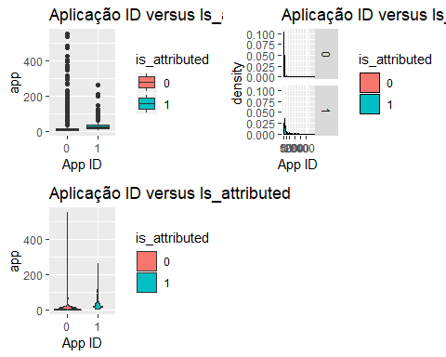

Observe o padrão e a forma diferente em todos os gráficos is_attributed (App foi baixado) versus App id no marketing, especialmente a diferenciação clara no Boxplot Isso definitivamente vai ser umas das variáveis importantes para diferenciar usuários que baixaram a aplicação ou não.

is_attributed (App foi baixada) versus versão do sistema operacional (OS) do celular:

p4=ggplot(train,aes(x=is_attributed,y=os,fill=is_attributed))+  
 geom_boxplot()+  
 ggtitle("versão OS versus Is_attributed")+  
 xlab("Versão OS") +  
 labs(fill = "is_attributed")   
  
  
p5=ggplot(train,aes(x=os,fill=is_attributed))+  
 geom_density()+facet_grid(is_attributed~.)+  
 scale_x_continuous(breaks = c(0,50,100,200,300,400))+  
 ggtitle("Versão OS versus Is_attributed ")+  
 xlab("Versão OS") +  
 labs(fill = "is_attributed")  
  
  
p6=ggplot(train,aes(x=is_attributed,y=os,fill=is_attributed))+  
 geom_violin()+  
 ggtitle("Versão OS versus Is_attributed")+  
 xlab("Versão OS") +  
 labs(fill = "is_attributed")   
  
  
grid.arrange(p4,p5, p6, nrow=2,ncol=2)

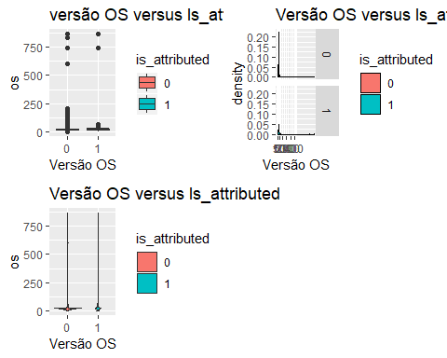

App foi baixada versus endereço ip do click.

p7=ggplot(train,aes(x=is_attributed,y=ip,fill=is_attributed))+  
 geom_boxplot()+  
 ggtitle("IP Address versus Is_attributed")+  
 xlab("Ip Adresss of click") +  
 labs(fill = "is_attributed")   
  
  
p8=ggplot(train,aes(x=ip,fill=is_attributed))+  
 geom_density()+facet_grid(is_attributed~.)+  
 scale_x_continuous(breaks = c(0,50,100,200,300,400))+  
 ggtitle("IP Address versus Is_attributed")+  
 xlab("Ip Adresss of click") +  
 labs(fill = "is_attributed")   
  
  
  
p9=ggplot(train,aes(x=is_attributed,y=ip,fill=is_attributed))+  
 geom_violin()+  
 ggtitle("IP Address versus Is_attributed")+  
 xlab("Ip Adresss of click") +  
 labs(fill = "is_attributed")   
  
grid.arrange(p7,p8, p9, nrow=2,ncol=2)

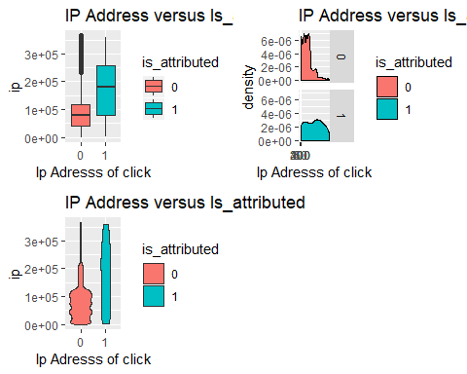

O endereço IP (IP Address) pode, muito bem, desempenhar um papel importante na previsão pois há diferenciação entre os dois grupos App foi baixada versus ID do tipo de dispositivo do usuário

p10=ggplot(train,aes(x=device,fill=is_attributed))+  
 geom_density()+facet_grid(is_attributed~.)+  
 ggtitle("Device type versus Is_attributed")+  
 xlab("Device Type ID") +  
 labs(fill = "is_attributed")   
  
  
p11=ggplot(train,aes(x=is_attributed,y=device,fill=is_attributed))+  
 geom_boxplot()+  
 ggtitle("Device type versus Is_attributed")+  
 xlab("Device Type ID") +  
 labs(fill = "is_attributed")   
  
  
p12=ggplot(train,aes(x=is_attributed,y=device,fill=is_attributed))+  
 geom_violin()+  
 ggtitle("Device type versus Is_attributed")+  
 xlab("Device Type ID") +  
 labs(fill = "is_attributed")   
  
grid.arrange(p10,p11, p12, nrow=2,ncol=2)

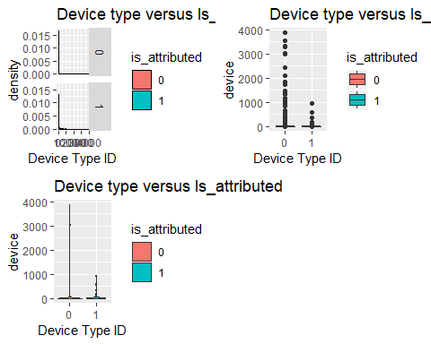

Não há diferenciação entre dispositivo (device) e is_attributed, não sendo importante para nossa análise

App foi baixada (is_attributed) versus ID do canal do editor de anúncios para celular

p13=ggplot(train,aes(x=channel,fill=is_attributed))+  
 geom_density()+facet_grid(is_attributed~.)+  
 ggtitle("Channel versus Is_attributed")+  
 xlab("Channel of mobile") +  
 labs(fill = "is_attributed")   
  
  
p14=ggplot(train,aes(x=is_attributed,y=channel,fill=is_attributed))+  
 geom_boxplot()+  
 ggtitle("Channel versus Is_attributed")+  
 xlab("Channel of mobile") +  
 labs(fill = "is_attributed")   
  
p15=ggplot(train,aes(x=is_attributed,y=channel,fill=is_attributed))+  
 geom_violin()+  
 ggtitle("Channel versus Is_attributed")+  
 xlab("Channel of mobile") +  
 labs(fill = "is_attributed")   
  
grid.arrange(p13,p14, p15, nrow=2,ncol=2)

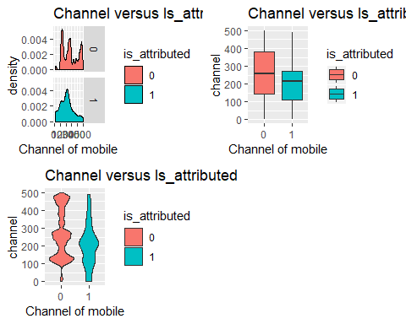

O canal do editor tem possibilidades de ajudar na previsão,podemos usar essa variável na análise de variáveis (feature)

A hora específica tem alguma relação com o download do app

p16=ggplot(train,aes(x=hour,fill=is_attributed))+  
 geom_density()+facet_grid(is_attributed~.)+  
 ggtitle("Hour versus Is_attributed ")+  
 xlab("Hour") +  
 labs(fill = "is_attributed")   
  
p17=ggplot(train,aes(x=is_attributed,y=hour,fill=is_attributed))+  
 geom_boxplot()+  
 ggtitle("Hour versus Is_attributed")+  
 xlab("Hour") +  
 labs(fill = "is_attributed")   
  
p18=ggplot(train,aes(x=is_attributed,y=channel,fill=is_attributed))+  
 geom_violin()+  
 ggtitle("Hour versus Is_attributed")+  
 xlab("Hour") +  
 labs(fill = "is_attributed")   
  
grid.arrange(p16,p17, p18, nrow=2,ncol=2)

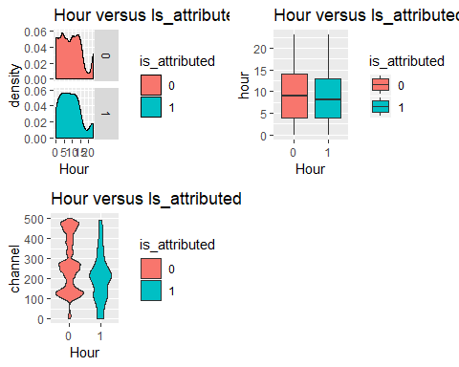

Há uma leve diferenciação em ambas as distruibuição, podemos dizer que é uma variável menos importante

Um dia específico tem algo a ver com o download da aplicação?

p19=ggplot(train,aes(x=days,fill=is_attributed))+  
 geom_density()+facet_grid(is_attributed~.)+  
 ggtitle("Dia da semana versus Is_attributed ")+  
 xlab("Os version") +  
 labs(fill = "is_attributed")   
  
  
p20=ggplot(train,aes(x=days,fill=is_attributed))+geom_density(col=NA,alpha=0.35)+  
 ggtitle("dias versus clique")+  
 xlab("Dia da semana versus Is_attributed ") +  
 ylab("Total Count") +  
 labs(fill = "is_attributed")   
  
grid.arrange(p19,p20, ncol=2)

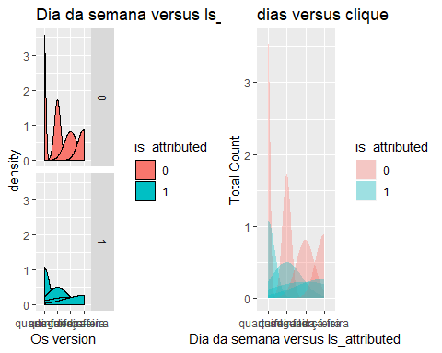

Parece que não há relação entre a variável dia e attributed_id

## Aplicação dos Modelos

Validação sobre a análise das variáveis

1. para todas as variáveis
2. para variáveis selecionadas por meio da análise exploratória de dados

### 1. Modelo para todas as variáveis

Utilizando o pacote caret para particionar os dados de treino para aplicar ao modelo

set.seed(1234)  
cv.10 <- createMultiFolds(train$is_attributed, k = 10, times = 10)

Utilização da validação cruzada (cross-validation) que divide os dados em 10 partes e roda o modelo 10 vezes, cada vez usando uma das partes diferentes como validação. O método repeatedcv é um bom começo.

ctrl <- trainControl(method = "repeatedcv", number = 10, repeats = 10,  
 index = cv.10)

Esta função configura conjuntos de dados de treino para uma série de classificações e regressões, ajusta os modelos e calcula uma medida de desempenho baseada em reamostragem (partições dos dados de treino).

set.seed(1234)  
Model_CDT <- train(x = train[,-6], y = train[,6], method = "rpart", tuneLength = 30,  
 trControl = ctrl)  
  
PRE_VDTS=predict(Model_CDT$finalModel,data=train,type="class")  
confusionMatrix(PRE_VDTS,train$is_attributed)

## Confusion Matrix and Statistics  
##   
## Reference  
## Prediction 0 1  
## 0 99763 176  
## 1 10 51  
##   
## Accuracy : 0.9981   
## 95% CI : (0.9979, 0.9984)  
## No Information Rate : 0.9977   
## P-Value [Acc > NIR] : 0.002836   
##   
## Kappa : 0.3535   
## Mcnemar's Test P-Value : < 2.2e-16   
##   
## Sensitivity : 0.9999   
## Specificity : 0.2247   
## Pos Pred Value : 0.9982   
## Neg Pred Value : 0.8361   
## Prevalence : 0.9977   
## Detection Rate : 0.9976   
## Detection Prevalence : 0.9994   
## Balanced Accuracy : 0.6123   
##   
## 'Positive' Class : 0   
##

Verificando a acurácia, apesar da acurácia está muito alta, mas a especificidade é muito baixa

### 2. Modelo para variáveis selecionadas

train$days=NULL  
train$os=NULL  
train$device=NULL  
  
set.seed(1234)  
  
Model_CDT1 <- train(x = train[,-4], y = train[,4], method = "rpart", tuneLength = 30,  
 trControl = ctrl)  
  
PRE_VDTS1=predict(Model_CDT1$finalModel,data=train,type="class")  
confusionMatrix(PRE_VDTS1,train$is_attributed)

## Confusion Matrix and Statistics  
##   
## Reference  
## Prediction 0 1  
## 0 99754 167  
## 1 19 60  
##   
## Accuracy : 0.9981   
## 95% CI : (0.9979, 0.9984)  
## No Information Rate : 0.9977   
## P-Value [Acc > NIR] : 0.002836   
##   
## Kappa : 0.3914   
## Mcnemar's Test P-Value : < 2.2e-16   
##   
## Sensitivity : 0.9998   
## Specificity : 0.2643   
## Pos Pred Value : 0.9983   
## Neg Pred Value : 0.7595   
## Prevalence : 0.9977   
## Detection Rate : 0.9975   
## Detection Prevalence : 0.9992   
## Balanced Accuracy : 0.6321   
##   
## 'Positive' Class : 0   
##

Nesse segundo modelo, chega-se a mesma acurácia, no entanto há uma mudança drástica na especificidade. Então, iniciamos usando somente variáveis selecionadas para o nosso modelo atual Particição dos dados. Antes de fazer qualquer coisa, Vamos dividir os dados em dados de treino e dados de testes usando pacote caret.

set.seed(5000)  
ind=createDataPartition(train$is_attributed,times=1,p=0.7,list=FALSE)  
train_val=train[ind,]  
test_val=train[-ind,]

Verificar a proporção:

round(prop.table(table(train$is_attributed)*100),digits = 3)

##   
## 0 1   
## 0.998 0.002

round(prop.table(table(train_val$is_attributed)*100),digits = 3)

##   
## 0 1   
## 0.998 0.002

round(prop.table(table(test_val$is_attributed)*100),digits = 3)

##   
## 0 1   
## 0.998 0.002

Observe que o Caret divide os dados na taxa de 70% e 30% e de que não há variação na proporção da variável target

Balanceando os dados usando o Smote

No final, verifica-se que todas as técnicas tais como up sampling, down sampling, Rose and smote, e entre esses, o Smote se sobressaiu com boa acurária

Vamos aplicar o smote e tentar equilibrar os dados:

set.seed(1234)  
smote_train = SMOTE(is_attributed ~ ., data = train_val)   
table(smote_train$is_attributed)

##   
## 0 1   
## 636 477

# Algoritmo de Aprendizado de Máquina e Validação Cruzada

# Árvore de Decisão

set.seed(1234)  
cv.10 <- createMultiFolds(smote_train$is_attributed, k = 10, times = 10)

Controle

ctrl <- trainControl(method = "repeatedcv", number = 10, repeats = 10,  
 index = cv.10)  
set.seed(1234)

Treina o modelo

Model_CDT <- train(x = smote_train[,-4], y = smote_train[,4], method = "rpart", tuneLength = 30,  
 trControl = ctrl)  
  
rpart.plot(Model_CDT$finalModel,extra = 3,fallen.leaves = T)

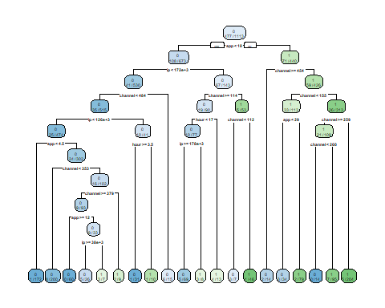

PRE_VDTS=predict(Model_CDT$finalModel,newdata=test_val,type="class")  
confusionMatrix(PRE_VDTS,test_val$is_attributed)

## Confusion Matrix and Statistics  
##   
## Reference  
## Prediction 0 1  
## 0 27554 10  
## 1 2377 58  
##   
## Accuracy : 0.9204   
## 95% CI : (0.9173, 0.9235)  
## No Information Rate : 0.9977   
## P-Value [Acc > NIR] : 1   
##   
## Kappa : 0.0421   
## Mcnemar's Test P-Value : <2e-16   
##   
## Sensitivity : 0.92058   
## Specificity : 0.85294   
## Pos Pred Value : 0.99964   
## Neg Pred Value : 0.02382   
## Prevalence : 0.99773   
## Detection Rate : 0.91850   
## Detection Prevalence : 0.91883   
## Balanced Accuracy : 0.88676   
##   
## 'Positive' Class : 0   
##

Somos capazes de completar Árvore de Decisão com 0,94% de acurácia, e especificidade aumentada para 0,78% (Lembre-se, aumento drástico em especificidade depois do balanceamento dos dados)

# Random forest

cv.10 <- createMultiFolds(smote_train$is_attributed, k = 10, times = 10)

Controle

ctrl <- trainControl(method = "repeatedcv", number = 10, repeats = 10,  
 index = cv.10)  
set.seed(1234)  
set.seed(1234)  
rf.5<- train(x = smote_train[,-4], y = smote_train[,4], method = "rf", tuneLength = 3,  
 ntree = 100, trControl =ctrl)  
  
rf.5

## Random Forest   
##   
## 1113 samples  
## 4 predictor  
## 2 classes: '0', '1'   
##   
## No pre-processing  
## Resampling: Cross-Validated (10 fold, repeated 10 times)   
## Summary of sample sizes: 1002, 1003, 1002, 1001, 1001, 1003, ...   
## Resampling results across tuning parameters:  
##   
## mtry Accuracy Kappa   
## 2 0.9421422 0.8812016  
## 3 0.9443848 0.8859062  
## 4 0.9438418 0.8849253  
##   
## Accuracy was used to select the optimal model using the largest value.  
## The final value used for the model was mtry = 3.

pr.rf=predict(rf.5,newdata = test_val)  
  
confusionMatrix(pr.rf,test_val$is_attributed)

## Confusion Matrix and Statistics  
##   
## Reference  
## Prediction 0 1  
## 0 28886 8  
## 1 1045 60  
##   
## Accuracy : 0.9649   
## 95% CI : (0.9628, 0.967)  
## No Information Rate : 0.9977   
## P-Value [Acc > NIR] : 1   
##   
## Kappa : 0.0985   
## Mcnemar's Test P-Value : <2e-16   
##   
## Sensitivity : 0.9651   
## Specificity : 0.8824   
## Pos Pred Value : 0.9997   
## Neg Pred Value : 0.0543   
## Prevalence : 0.9977   
## Detection Rate : 0.9629   
## Detection Prevalence : 0.9632   
## Balanced Accuracy : 0.9237   
##   
## 'Positive' Class : 0   
##

O modelo Random forest nos dá 95% accuracy, 1% melhor que decision tree, mas observe que não há muita mudança na especificidade

# Support Vector Machine (SVM): Linear Support vector Machine (LSVM)

Antes de entrar no modelo, vamos ajustar o parâmetro custo (pacote e1071)

set.seed(1234)  
liner.tune=tune.svm(is_attributed~.,data=smote_train,kernel="linear",cost=c(0.1,0.5,1,5,10,50))  
  
liner.tune

##   
## Parameter tuning of 'svm':  
##   
## - sampling method: 10-fold cross validation   
##   
## - best parameters:  
## cost  
## 0.1  
##   
## - best performance: 0.1851512

Vamos pegar o melhor modelo linear

best.linear=liner.tune$best.model

Dados de previsão

best.test=predict(best.linear,newdata=test_val,type="class")  
confusionMatrix(best.test,test_val$is_attributed)

## Confusion Matrix and Statistics  
##   
## Reference  
## Prediction 0 1  
## 0 25948 26  
## 1 3983 42  
##   
## Accuracy : 0.8664   
## 95% CI : (0.8625, 0.8702)  
## No Information Rate : 0.9977   
## P-Value [Acc > NIR] : 1   
##   
## Kappa : 0.0161   
## Mcnemar's Test P-Value : <2e-16   
##   
## Sensitivity : 0.86693   
## Specificity : 0.61765   
## Pos Pred Value : 0.99900   
## Neg Pred Value : 0.01043   
## Prevalence : 0.99773   
## Detection Rate : 0.86496   
## Detection Prevalence : 0.86583   
## Balanced Accuracy : 0.74229   
##   
## 'Positive' Class : 0   
##

A Acurácia diminui no modelo Linear SVM, SVM não é um bom modelo para esses dados

# Radial Support vector Machine

Vamos aplicar o SVM não linear, Radial Kernel

set.seed(1234)  
rd.poly=tune.svm(is_attributed~.,data=smote_train,kernel="radial",gamma=seq(0.1,5))  
  
summary(rd.poly)

##   
## Parameter tuning of 'svm':  
##   
## - sampling method: 10-fold cross validation   
##   
## - best parameters:  
## gamma  
## 4.1  
##   
## - best performance: 0.08984878   
##   
## - Detailed performance results:  
## gamma error dispersion  
## 1 0.1 0.18064672 0.05366200  
## 2 1.1 0.11053732 0.03514339  
## 3 2.1 0.09975869 0.03948812  
## 4 3.1 0.09791667 0.03514135  
## 5 4.1 0.08984878 0.03561188

best.rd=rd.poly$best.model

Vamos fazer previsões nos dados de teste

pre.rd=predict(best.rd,newdata = test_val)  
  
confusionMatrix(pre.rd,test_val$is_attributed)

## Confusion Matrix and Statistics  
##   
## Reference  
## Prediction 0 1  
## 0 27449 22  
## 1 2482 46  
##   
## Accuracy : 0.9165   
## 95% CI : (0.9133, 0.9196)  
## No Information Rate : 0.9977   
## P-Value [Acc > NIR] : 1   
##   
## Kappa : 0.0312   
## Mcnemar's Test P-Value : <2e-16   
##   
## Sensitivity : 0.9171   
## Specificity : 0.6765   
## Pos Pred Value : 0.9992   
## Neg Pred Value : 0.0182   
## Prevalence : 0.9977   
## Detection Rate : 0.9150   
## Detection Prevalence : 0.9157   
## Balanced Accuracy : 0.7968   
##   
## 'Positive' Class : 0   
##

pre.rd=predict(best.rd,newdata = test_val)  
  
confusionMatrix(pre.rd,test_val$is_attributed)

## Confusion Matrix and Statistics  
##   
## Reference  
## Prediction 0 1  
## 0 27449 22  
## 1 2482 46  
##   
## Accuracy : 0.9165   
## 95% CI : (0.9133, 0.9196)  
## No Information Rate : 0.9977   
## P-Value [Acc > NIR] : 1   
##   
## Kappa : 0.0312   
## Mcnemar's Test P-Value : <2e-16   
##   
## Sensitivity : 0.9171   
## Specificity : 0.6765   
## Pos Pred Value : 0.9992   
## Neg Pred Value : 0.0182   
## Prevalence : 0.9977   
## Detection Rate : 0.9150   
## Detection Prevalence : 0.9157   
## Balanced Accuracy : 0.7968   
##   
## 'Positive' Class : 0   
##

Embora o Radial faz melhor que o linear, no geral, a precisão não é boa.

Conclusão: poderíamos ter alcançado 99% de acurácia simplesmente usando os dados sem fazer “class balance”.

# REGRESSÃO LOGÍSTICA

Treinando o modelo

log.model <- glm(formula = is_attributed ~ . , family = binomial(link = 'logit'), data = train)

Podemos ver que as variaveis Sex, Age e Pclass sao as variaveis mais significantes

summary(log.model)

##   
## Call:  
## glm(formula = is_attributed ~ ., family = binomial(link = "logit"),   
## data = train)  
##   
## Deviance Residuals:   
## Min 1Q Median 3Q Max   
## -2.3216 -0.0659 -0.0488 -0.0362 4.1220   
##   
## Coefficients:  
## Estimate Std. Error z value Pr(>|z|)   
## (Intercept) -6.510e+00 2.075e-01 -31.380 < 2e-16 ***  
## ip 1.052e-05 6.559e-07 16.043 < 2e-16 ***  
## app 1.416e-02 1.174e-03 12.062 < 2e-16 ***  
## channel -4.314e-03 5.928e-04 -7.276 3.43e-13 ***  
## hour -1.386e-02 1.108e-02 -1.251 0.211   
## ---  
## Signif. codes: 0 '***' 0.001 '**' 0.01 '*' 0.05 '.' 0.1 ' ' 1  
##   
## (Dispersion parameter for binomial family taken to be 1)  
##   
## Null deviance: 3217.4 on 99999 degrees of freedom  
## Residual deviance: 2852.7 on 99995 degrees of freedom  
## AIC: 2862.7  
##   
## Number of Fisher Scoring iterations: 9

Fazendo as previsoes nos dados de teste

Split dos dados

set.seed(101)  
split = sample.split(train$is_attributed, SplitRatio = 0.70)

Datasets de treino e de teste

dados_treino_final = subset(train, split == TRUE)  
dados_teste_final = subset(test, split == FALSE)

Gerando o modelo com a versao final do dataset

final.log.model <- glm(formula = is_attributed ~ . , family = binomial(link='logit'), data = dados_treino_final)

Resumo

summary(final.log.model)

##   
## Call:  
## glm(formula = is_attributed ~ ., family = binomial(link = "logit"),   
## data = dados_treino_final)  
##   
## Deviance Residuals:   
## Min 1Q Median 3Q Max   
## -2.2666 -0.0646 -0.0470 -0.0343 4.1701   
##   
## Coefficients:  
## Estimate Std. Error z value Pr(>|z|)   
## (Intercept) -6.541e+00 2.496e-01 -26.207 < 2e-16 ***  
## ip 1.114e-05 7.759e-07 14.351 < 2e-16 ***  
## app 1.375e-02 1.326e-03 10.365 < 2e-16 ***  
## channel -4.544e-03 7.155e-04 -6.351 2.14e-10 ***  
## hour -1.691e-02 1.331e-02 -1.270 0.204   
## ---  
## Signif. codes: 0 '***' 0.001 '**' 0.01 '*' 0.05 '.' 0.1 ' ' 1  
##   
## (Dispersion parameter for binomial family taken to be 1)  
##   
## Null deviance: 2253.4 on 69999 degrees of freedom  
## Residual deviance: 1971.6 on 69995 degrees of freedom  
## AIC: 1981.6  
##   
## Number of Fisher Scoring iterations: 9

Prevendo a acurácia

fitted.probabilities <- predict(final.log.model, newdata = dados_treino_final, type = 'response')

Calculando os valores

fitted.results <- ifelse(fitted.probabilities > 0.5, 1, 0)

Conseguimos 99% de acurácia

misClasificError <- mean(fitted.results != dados_treino_final$is_attributed)  
print(paste('Acuracia', (1-misClasificError)*100))

## [1] "Acuracia 99.7685714285714"

Criando a confusion matrix

table(dados_treino_final$is_attributed, fitted.probabilities > 0.5)

##   
## FALSE TRUE  
## 0 69838 3  
## 1 159 0

confusionMatrix(factor(fitted.results),dados_treino_final$is_attributed)

## Confusion Matrix and Statistics  
##   
## Reference  
## Prediction 0 1  
## 0 69838 159  
## 1 3 0  
##   
## Accuracy : 0.9977   
## 95% CI : (0.9973, 0.998)  
## No Information Rate : 0.9977   
## P-Value [Acc > NIR] : 0.6141   
##   
## Kappa : -1e-04   
## Mcnemar's Test P-Value : <2e-16   
##   
## Sensitivity : 1.0000   
## Specificity : 0.0000   
## Pos Pred Value : 0.9977   
## Neg Pred Value : 0.0000   
## Prevalence : 0.9977   
## Detection Rate : 0.9977   
## Detection Prevalence : 1.0000   
## Balanced Accuracy : 0.5000   
##   
## 'Positive' Class : 0   
##

# Modelo NAIVE BAYES

nb_model <- naiveBayes(is_attributed ~ ., data = train)

Visualizando o resultado

nb_model

##   
## Naive Bayes Classifier for Discrete Predictors  
##   
## Call:  
## naiveBayes.default(x = X, y = Y, laplace = laplace)  
##   
## A-priori probabilities:  
## Y  
## 0 1   
## 0.99773 0.00227   
##   
## Conditional probabilities:  
## ip  
## Y [,1] [,2]  
## 0 91072.82 69624.46  
## 1 171715.15 106667.46  
##   
## app  
## Y [,1] [,2]  
## 0 12.00196 14.84064  
## 1 32.22907 33.76940  
##   
## channel  
## Y [,1] [,2]  
## 0 268.9769 129.7153  
## 1 205.3656 117.7590  
##   
## hour  
## Y [,1] [,2]  
## 0 9.329458 6.180442  
## 1 8.947137 6.245482

summary(nb_model)

## Length Class Mode   
## apriori 2 table numeric   
## tables 4 -none- list   
## levels 2 -none- character  
## call 4 -none- call

str(nb_model)

## List of 4  
## $ apriori: 'table' int [1:2(1d)] 99773 227  
## ..- attr(*, "dimnames")=List of 1  
## .. ..$ Y: chr [1:2] "0" "1"  
## $ tables :List of 4  
## ..$ ip : num [1:2, 1:2] 91073 171715 69624 106667  
## .. ..- attr(*, "dimnames")=List of 2  
## .. .. ..$ Y : chr [1:2] "0" "1"  
## .. .. ..$ ip: NULL  
## ..$ app : num [1:2, 1:2] 12 32.2 14.8 33.8  
## .. ..- attr(*, "dimnames")=List of 2  
## .. .. ..$ Y : chr [1:2] "0" "1"  
## .. .. ..$ app: NULL  
## ..$ channel: num [1:2, 1:2] 269 205 130 118  
## .. ..- attr(*, "dimnames")=List of 2  
## .. .. ..$ Y : chr [1:2] "0" "1"  
## .. .. ..$ channel: NULL  
## ..$ hour : num [1:2, 1:2] 9.33 8.95 6.18 6.25  
## .. ..- attr(*, "dimnames")=List of 2  
## .. .. ..$ Y : chr [1:2] "0" "1"  
## .. .. ..$ hour: NULL  
## $ levels : chr [1:2] "0" "1"  
## $ call : language naiveBayes.default(x = X, y = Y, laplace = laplace)  
## - attr(*, "class")= chr "naiveBayes"

Previsões

nb_test_predict <- predict(nb_model, train)

Confusion matrix

table(pred = nb_test_predict, true = train$is_attributed)

## true  
## pred 0 1  
## 0 99135 201  
## 1 638 26

confusionMatrix(nb_test_predict,train$is_attributed)

## Confusion Matrix and Statistics  
##   
## Reference  
## Prediction 0 1  
## 0 99135 201  
## 1 638 26  
##   
## Accuracy : 0.9916   
## 95% CI : (0.991, 0.9922)  
## No Information Rate : 0.9977   
## P-Value [Acc > NIR] : 1   
##   
## Kappa : 0.0552   
## Mcnemar's Test P-Value : <2e-16   
##   
## Sensitivity : 0.99361   
## Specificity : 0.11454   
## Pos Pred Value : 0.99798   
## Neg Pred Value : 0.03916   
## Prevalence : 0.99773   
## Detection Rate : 0.99135   
## Detection Prevalence : 0.99336   
## Balanced Accuracy : 0.55407   
##   
## 'Positive' Class : 0   
##

Chega-se a uma acurácia de 99% nesse modelo!

Este trabalho foi um esforço de revisão dos capítulos do curso de R, principalmente o capítulo 8, e a composição de alguns trabalhos disponíveis no site do kaggle. Percebe-se agora a dimensão da aplicabilidade dos conceitos vistos no curso com os trabalhos do mundo profissional. Valeu a pena pesquisar a análise dos dados e a comparação entre os cinco modelos de aprendizagem de máquina para um entendimento melhor da área de Ciência de Dados.